Fortbildung Quantenphysik OSA Stuttgart Philipp 11/2002

Schrödingergleichung

Inhaltsverzeichnis

Schrödingergleichung 1
1. Vorbemerkungen zur Behandlung der zeitunabhängigen Schrödingergleichung 1
2. Skizze meines Unterrichtsgangs 2
2.1 Plausibelmachen der Schrödingergleichung 2
2.2 Schrödingergleichung für einen linearen Potentialtopf endlicher Höhe 4
2.2.1 Innerhalb des Potentialtopfs 4
2.2.2 Außerhalb des Potentialtopfs 5
2.2.3 Die Elektronen sollen innerhalb des Potentialtopfs bleiben 5
2.2.4 Einsatz eines Computers zum Lösen der Schrödingergleichung 8
3. Computerprogramme zur Lösung einer Schrödingergleichung 10
3.1 Alea (Klett-Verlag 1998) 10
3.2 Rund um .... Dorn-Bader Physik 12/13 11
3.3 Schrödinger Schlange (Küblbeck) 12
4. Klassenarbeitsaufgabe 13

1. Vorbemerkungen zur Behandlung der zeitunabhängigen Schrödingergleichung

Methodische Vorbemerkung:
Da wir die Schrödinger Gleichung nicht herleiten können – wie Schrödinger übrigens auch nicht – , müssen wir den Gleichungsansatz sinnvoll und plausibel „erraten“ (oder einfach mitteilen).
Diese Vorgehensweise, die in der Wissenschaft üblich ist, sollte auch in der Schulphysik immer wieder angewandt werden. Die Schüler, an die in Mathematik und Physik übliche deduktive Herleitung gewöhnt (die häufig genug die Lehrkraft auch nur aus Büchern kennt), haben bei dieser Vorgehensweise immer wieder Akzeptanzprobleme.

Ich habe im LK Physik 2001/2002 nach dem schriftlichen Abitur einen Unterrichtsgang zur Schrödingergleichung in Anlehnung a1 Dorn-Bader Physik 12/13 ausprobiert. Ich habe dabei versucht, den Unterricht unter Beachtung des gültigen Lehrplans von 1994 in Richtung auf den Lehrplan 2002 für die Kursstufe zu öffnen.
Die angegebenen Seitenzahlen beziehen sich auf den Dorn-Bader.

Zunächst wird der lineare Potentialtopf behandelt (S. 268f).
Ein stationärer Elektronenzustand im Potentialtopf wird durch Superposition aller Möglichkeiten des Elektrons erreicht (analog wie beim Doppelspalt für ein Photon): nach links und rechts laufende Ψ-Welle werden überlagert.
Diese Überlagerung von nach rechts und links laufender Ψ-Welle stieß bei den Schülern auf Widerspruch (wie auch schon bei früheren Leistungskursen).

Nach Aufstellen der zeitunabhängigen Schrödingergleichung (S. 274) wird als erstes Beispiel einer Potentialfunktion der lineare Potentialtopf nochmals aufgegriffen (S. 275). Das ist aus Sicht von kritischen Schülern ein nicht ganz einsichtiger Umweg.

Es gibt auch andere Vorschläge zur Stoffreihenfolge:
Als erstes die Schrödingergleichung behandeln und dann als eine Anwendung lineare Potentialtöpfe (z.B. Hirlinger: auf CD-ROM LEU Ph 33).

2. Skizze meines Unterrichtsgangs

In diesem zweiten Abschnitt wird eine Skizze (Heft-/Tafelaufschrieb) meines Unterrichtsgangs zur Schrödingergleichung dargestellt.
Inhaltliche Voraussetzung für Behandlung der Schrödingergleichung im Unterricht 2001/2002:
- Differentialgleichung harmonischer Oszillator
- Linearer Potentialtopf

2.1 Plausibelmachen der Schrödingergleichung

Lehrermitteilung:
Schrödinger stellt eine Gleichung auf, die sich bei der Beschreibung von stationären, zeitunabhängigen Elektronenzuständen in Potentialtöpfen, Atomen,.... bewährt hat.
Da diese Zustände unendlich lang bestehen (Δt → ∞) haben sie nach der UBR eine scharf bestimmte Gesamtenergie W (ΔW ≈ h/Δt → 0).

Wir haben im bisherigen Unterricht erlebt, dass Differentialgleichungen in der Physik eine brauchbare mathematische Methode sind, um Sachverhalte beschreiben zu können. Beim harmonischen Oszillator verwendeten wir eine lineare Differentialgleichung 2. Ordnung. Auch im jetzt betrachteten Fall suchen wir eine solche DGl.

Von den Überlegungen beim linearen Potentialtopf angeregt, betrachtet man Sinus- und Kosinusfunktionen, die mit der deBroglie-Wellenlänge λ_{B} = h/p periodisch sind.

Ψ₁(x) = Ψ₀ sin(2πx/λ_{B})
Ψ₂(x) = Ψ₀ cos(2πx/λ_{B}) , wobei x Ort.

Für jede dieser Funktionen gilt :

(0)

(vgl. Differentialgleichung der harmonischen Schwingung)
(Für Lehrer: Dieser Hinweis ist im Sinne des kumulativen Lernens wichtig!)

Für die Konstante C gilt: mit folgt (1)
Für die gesamte Energie W eines Elektrons gilt:
W = W_{kin} + W_{pot}(x)

Dabei ist die Potentialfunktion W_{pot}(x) durch das Kraftfeld bestimmt, in dem sich die Elektronen befinden (Z.B. Potentialtopf).

Damit folgt für die kinetische Energie eines Elektrons:
W_{kin} = W – W_{pot}(x) (2)

Zum Beispiel Dorn-Bader S.274 B1

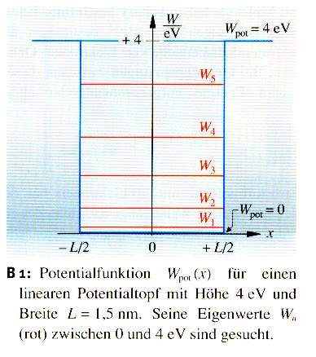
(2) in (1): (3)

(3) in (0): eindimensionale, zeitunabhängige Schrödingergleichung (SGl)

.
Dabei hängt der Faktor ab
- vom Ort x
- von der Gesamtenergie W, die wir noch nicht kennen.

Der Unterschied zur Differentialgleichung des harmonischen Oszillators besteht darin, dass C nicht konstant ist sondern von x und W abhängt. Dies wird auch zu mathematisch anderen Lösungen der DGL führen als beim harmonischen Oszillator.

2.2 Schrödingergleichung für einen linearen Potentialtopf endlicher Höhe

Gegeben ein linearer Potentialtopf der Höhe 4 eV und der Breite L = 1,5 nm (L liegt in der Größenordnung von Atomdurchmessern).

Hierfür lautet die Potentialfunktion W_{pot}(x)

4 eV für x ≥ L/2 und x ≤ -L/2 (am Rand und außerhalb des Potentialtopfs)
W_{pot}(x) =
0 für –L/2 < x < L/2 (im Inneren des Potentialtopfs)

(Für Lehrer: Lernpsychologische Anmerkung:
Die nachfolgende qualitative Diskussion der möglichen Lösungen der zugehörigen Schrödingergleichung ist für Schüler mathematisch interessant, weil Kenntnis zur Kurvendiskussion aus der Analysis in einem neuen Kontext benötigt und verwendet werden. Im Sinne des kumulativen Lernens und der Vernetzung von Wissen ein äußerst wichtiger Vorgang. Dies sollte an dieser Stelle den Schülern auch explizit verbal verdeutlicht werden! )

2.2.1 Innerhalb des Potentialtopfs

Für –L/2 < x < L/2 gilt: W – W_{pot}(x) = W > 0

Damit

mit C > 0 .

Die Vorkenntnisse aus der Analysis liefern:

Falls Ψ(x) > 0, ist < 0 , damit Kurve Ψ(x) rechts gekrümmt (Rechtskurve).
Falls Ψ(x) < 0, ist > 0 , damit Kurve Ψ(x) links gekrümmt (Linkskurve).

Verhalten der Kurve Ψ(x) , Dorn-Bader S. 274 B2

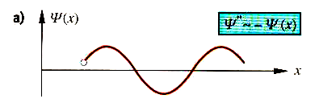

< 0 > 0

Die Kurve „wellt“, daher auch der Name Wellenmechanik.

2.2.2 Außerhalb des Potentialtopfs

Für x ≥ L/2 und x ≤ -L/2 gilt: W – W_{pot}(x) < 0

Damit

mit C < 0 .

Die Vorkenntnisse aus der Analysis liefern:

Falls Ψ(x) > 0, ist > 0 , damit Kurve Ψ(x) links gekrümmt (Linkskurve).
Falls Ψ(x) < 0, ist < 0 , damit Kurve Ψ(x) rechts gekrümmt (Rechtskurve).

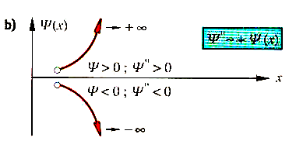

2.2.3 Die Elektronen sollen innerhalb des Potentialtopfs bleiben

Das heißt mathematisch, dass außerhalb des Potentialtopfs Ψ(x) = 0 (die Antreffwahrscheinlichkeit soll null sein).

Da die Funktion Ψ(x) stetig und differenzierbar sein soll, müssen folgende Randbedingungen gelten:
Ψ(x) → 0 für x → L/2 und x→ -L/2 (Nullstelle) und
→ 0 für x → L/2 und x→ -L/2 (horizontale Tangente).

Da der Faktor in der SGl von der Gesamtenergie W abhängt, werden auch Lösungen der SGl von der Energie W abhängen.

Anschließend wurden von den Schülern zwei Arbeitsblätter zu qualitativen Lösungen der Schrödingergleichung für Potentialtöpfe mit gutem Erfolg bearbeitet (Originale von J. Küblbeck Ludwigsburg und R. Müller München) . Dieses Thema war auch Gegenstand der in der Klassenarbeit (siehe S.12/13).
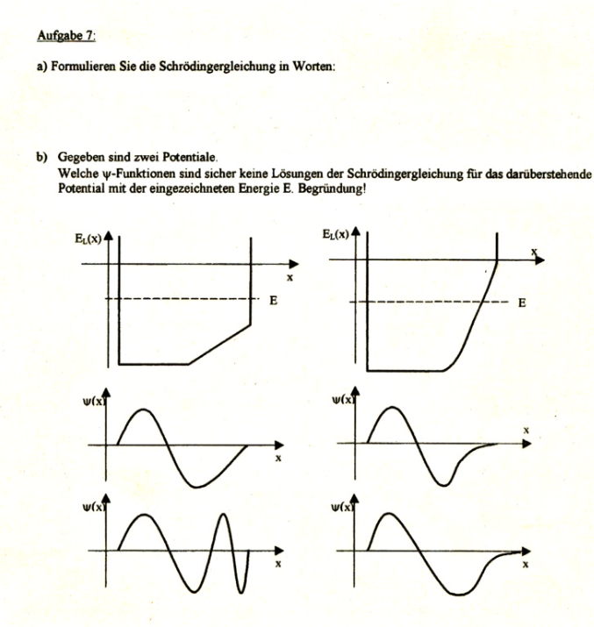

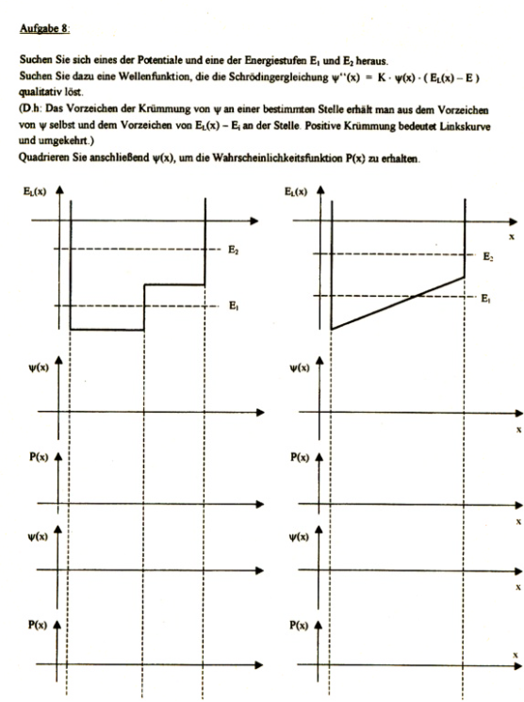

2.2.4 Einsatz eines Computers zum Lösen der Schrödingergleichung

Vorbemerkung: Nach den qualitativen Überlegungen zur Struktur von Lösungen der Schrödingergleichung, ist es sinnvoll, mit einem für die Schüler durchschaubaren Modellbildungssystem die Schrödingergleichung für einfache Potentiale zu lösen.
Erst dann macht der Einsatz fertiger Simulationsprogramme einen richtigen Sinn. Würde man stattdessen sofort Simulationsprogramme verwenden, so läge für manche Schüler die Frage nahe, wozu dann anschließend überhaupt noch ein Modellbildungssystem einsetzen.
Hinweis: Im neuen Lehrplan Physik Kursstufe 12/13 wird ausdrücklich der Einsatz von Modellbildungssystemen verlangt.

Hierfür sind verschiedene Modellbildungsprogramme (Excel, Möbius, ...) geeignet. Beispielhaft sei Möbius angeführt (Version 3.0, Hoche 2002, http://www.mintext.de ).
Programmschritte zum Lösen der Schrödingergleichung mit Möbius siehe CD-ROM Quantenphysik , LEU Physik 33: Modelle und cas\ Hirlinger.

Ein Computerprogramm zur Modellbildung kann nun solche Eigenwertfunktionen Ψ(x) zur jeweiligen Gesamtenergie W suchen, die obige Randbedingungen erfüllen und damit die Schrödingergleichung lösen.
Dorn-Bader S. 274 B3
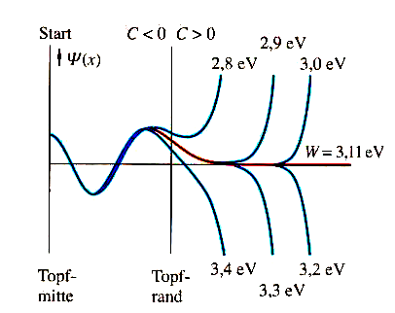

Dabei wird im Computerprogramm die Energie W_{n} in kleinen Schritten von 2,8 eV bis 3,4 eV erhöht.
Man sieht, dass die meisten Funktionen Ψ(x) die Randbedingungen nicht erfüllen, weil Ψ(x) → ±∞ für x → ±∞.

Definition: Erfüllt eine Lösung der Schrödingergleichung obige Randbedingungen, so wird sie Eigenfunktion Ψ(x) genannt. Der zugehörige Energiewert W wird Energie-Eigenwert genannt.

Ergebnis: Für W = 3,11 eV erhält man eine Eigenfunktion der SGl.

Die Art der Berechnung der Eigenfunktionen Ψ(x) samt den Energieeigenwerten findet man im Dorn-Bader 12/13 S. 275.
Um die Eigenfunktionen der SGl für verschiedene Energien unterscheiden zu können, führt man einen Index n ein und bezeichnet die zur Gesamtenergie W_{n} gehörende Eigenfunktion mit Ψ_{n}(x).

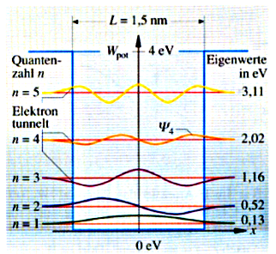
Dorn-Bader S. 275 B4

Potentialtopf der Höhe 4 eV.
Fünf Eigenfunktionen Ψ_{n}(x )
(n = 5) zu
den Energie-Eigenwerten W_{n}
0,13 eV
0,52 eV
1,16 eV
2,02 eV
3,11 eV.

3. Computerprogramme zur Lösung einer Schrödingergleichung

In diesem Abschnitt werden einige fertige Simulationsprogramme zur Schrödingergleichung durch entsprechende Screenshots vorgestellt.

3.1 Alea (Klett-Verlag 1998)

Dieses Programm befindet sich auch auf der CD-ROM von Impulse Physik Quantenmechanik (Klett – Verlag 2002, 772 861 )

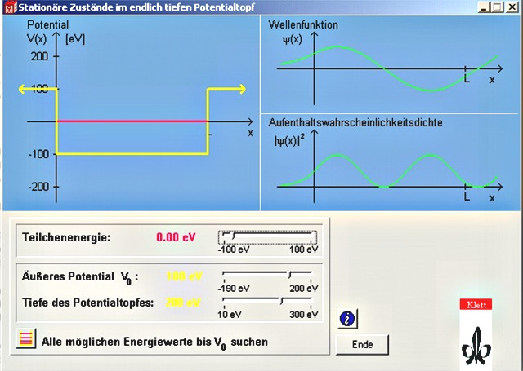

Problem:
- Die Länge des Potentialtopfs ist nicht einstellbar. Damit ist kein Vergleich mit den experimentellen Resultaten bei Farbstoffmolekülen möglich.
- Der Potentialtopf ist nicht symmetrisch zu x = 0 wählbar.

3.2 Rund um .... Dorn-Bader Physik 12/13
CD-ROM (Schroedel -Verlag 2002 , 10725)

Interaktive Simulationen
→ Quantenmechanik
→ 7 Schrödingergleichung an linearen Potentialtöpfen
→ e) Potentialtopf symmetrisch nieder

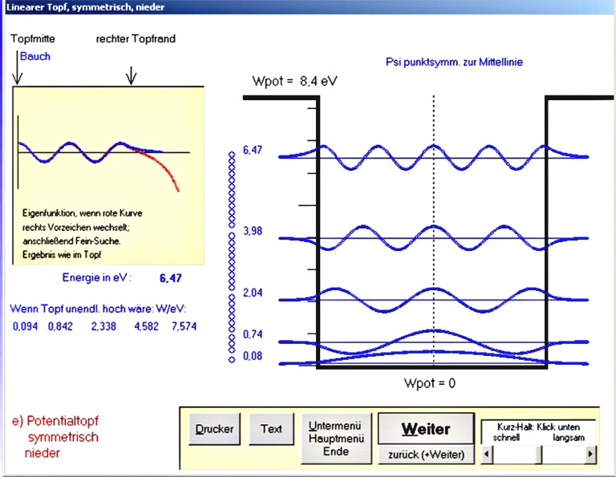

Hierbei kann
die Topfhöhe zwischen 1 und 8,6 eV und
die Topfbreite zwischen 0,5 und 2,2 nm eingestellt werden.
Bei dem Ablauf der Simulationen sieht man, wie das Computerprogramm durch Verändern der Energie die Wellenfunktion solange anpasst, bis diese den geforderten Randbedingungen genügt (d.h. eine Energie-Eigenfunktion ist).

3.3 Schrödinger Schlange (Küblbeck)

Schrödingers Schlange Version 1.0, Küblbeck 2002

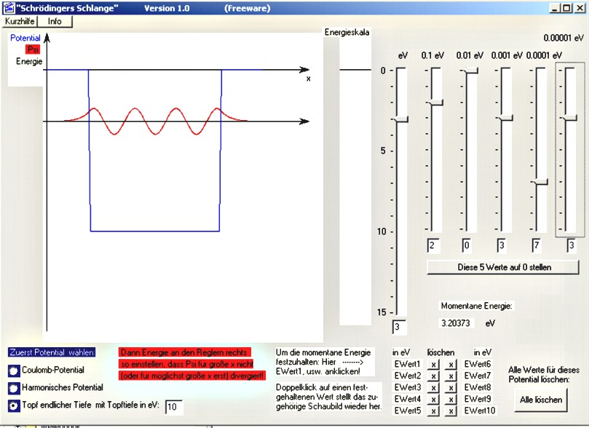

Mit diesem Simulationsprogramm kann man für ein Elektron in einem wählbaren Potential die Wellenfunktion in Abhängigkeit von den Energiewerten des Elektrons berechnen.
Dabei sind drei verschiedene Potentialtypen wählbar (Coulombpotential , harmonisches Potential, Topf endlicher Tiefe). Die Tiefe des Potentialtopfs kann in ganzen Schritten zwischen 1 und 99 eV gewählt werden.
Interessant bei diesem Programm ist, dass die Schüler durch sukzessives Ändern der Energiewerte (mit den Schiebereglern) diejenigen Energie-Eigenwerte selbst finden können, die zu Energie- Eigenfunktionen gehören (Wellenfunktion geht für große x gegen null, Normierbarkeit der Wellenfunktion).
Hierbei ist Teamarbeit denkbar und sinnvoll: jedes Team sucht nach Eigenfunktionen in einem anderen – zuvor abgesprochenen- Energiebereich.

4. Klassenarbeitsaufgabe

a) Gib die (zeitunabhängige) Schrödingergleichung an. Erläutere die Bedeutung der darin vorkommenden Größen.
b) Welche Bedeutung hat die Schrödingergleichung für die Atomphysik?
c) Skizziere für den unten skizzierten Potentialtopf mit unendlich hohen Wänden qualitativ den Verlauf der Wellenfunktion ψ₁(x) bzw. ψ₂(x ) für die Energien W₁ bzw. W₂, die die zugehörige Schrödingergleichung lösen.
Ausführliche mathematische Begründung für den Kurvenverlauf anhand der Schrödingergleichung!

Bemerkung:
Diese Aufgabe war Bestandteil der zweiten Klassenarbeit in 13/2 nach der schriftlichen Abiturprüfung. Sie ergab 10 von 36 erreichbaren Verrechnungspunkten.
Die anderen Aufgaben bezogen sich auf den Franck-Hertz-Versuch, den linearen Potentialtopf und die Unbestimmtheitsrelation.

W_{pot}(x)

x
W₁

W₂

. ψ₁(x)

x

ψ₂(x)

x

d) Skizziere zusätzlich das Schaubild für .
Gib die physikalischen Aussagen an (mit Begründung), die diesem Schaubild entnommen werden können.

x

